

**杭州电子科技大学信息工程学院**

**2019-2020-2《离散数学》课程实践报告**

|  |  |
| --- | --- |
| **题 目** | **任务3 图论综合应用** |
| **年 级** | 2019级 |
| **专 业** | 计算机类 |
| **学 期** | 2019-2020-2 |
| **学 号** | 199050418 |
| **姓 名** | 刘柏田 |
| **任课教师** | 孙志海 |
| **完成日期** | 2020年 5 月 12 日 |

### 3.1

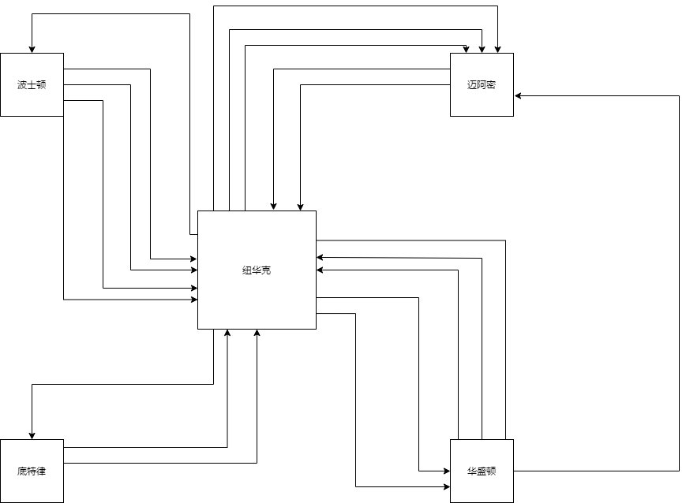

### 3.2

